INDEX HYPOTEČNÍCH ÚVĚRŮ | FIXINDEX
INDEX PODÍLOVÝCH
POVINDEX
INDEX SPOTŘEBITELSKÝCH ÚVĚRŮ

O společnosti Broker Consulting

Broker Consulting je jednou z největších společností na českém a slovenském trhu, která poskytuje služby v oblasti financí a realit. Od roku 1998 získala důvěru více než 600 000 klientů. Poskytuje také služby přes 4 000 firmám. Distribuci služeb zajišťuje přibližně 2 000 konzultantů (profesionální konzultanti, zaměstnanci, konzultanti v zapracování v ČR i SR) ve více než 100 kancelářích a téměř 50 franšízových pobočkách OK POINT. Společnost uvedla na český a slovenský trh řadu inovací. Jednalo se například o investice do otevřených podílových fondů se zamykáním zisků nebo unikátní produkty životního dopojištění, které umožňují pojistit smrt a invaliditu za zlomek obvyklých cen. Bankovní, finanční a realitní služby společně, to je OK POINT, který přináší společnost Broker Consulting ve spolupráci s mBank a MONETA Money Bank. Více na www.bcas.cz, www.okpointy.cz, www.okpoint.tv a na www.realityspolu.cz. Navštivte také náš Facebook a LinkedIN Broker Consulting a Facebook a LinkedIN OK POINTů.

Dubnový nárůst ceny povinného ručení byl méně razantní než v březnu, pojistné vzrostlo o 68 korun na 6 659 korun

Praha, 23. května 2022 – Duben se opět nesl ve znamení dalšího zdražování povinného ručení, které ale probíhalo pozvolnějším tempem než v předchozím období. Výsledky Broker Consulting POVIndexu ukázaly, že jeho hodnota meziměsíčně poskočila o 68 korun na 6 659 korun. V porovnání s dlouhodobou průměrnou hodnotou indexu se ovšem stále drží níže, konkrétně o 74 korun. Odborníci upozorňují, že v letošním roce bude povinné ručení dál zdražovat, a to zejména kvůli rostoucí inflaci i ceně škodních událostí.

„Současný trend zdražování se promítá i do cen povinného ručení. I když v dubnu rostla jeho cena mírněji, o 68 korun, zatímco v březnu to bylo o 125 korun, v následujících měsících musíme jednoznačně počítat s dalším zdražováním. V cenách povinného ručení totiž pojišťovny zohledňují jak současnou rychle rostoucí inflaci, tak rostoucí cenu škod,“ vysvětluje Jiří Váchal, analytik neživotního pojištění společnosti Broker Consulting.

Pojistné rostlo opět výrazněji v menších městech než v Praze, kde byl nárůst oproti březnu 49 korun. Ve městech o velikosti Benešova u Prahy byl nárůst téměř dvojnásobný, a sice 86 korun. V Praze dosáhlo povinné ručení výše 7 398 korun, zatímco loni v dubnu činilo pouze 7 009 korun. Ve stejném měsíci ještě o rok dříve dosáhlo částky 7 503 korun. U menšího města je situace odlišná, zde bylo letošní dubnové pojistné 5 919 korun, a výrazně se tak přiblížilo ceně z roku 2020, která činila 5 922 korun. V loňském roce stálo povinné ručení v menším městě pouze 5 649 korun.

I přes dubnové zdražení se současná hodnota POVIndexu stále pohybuje níže než průměrná hodnota od počátku jeho sledování, což je 6 733 korun. Při pohledu na graf je patrné, že v dubnu roku 2020 se index dostal na hodnotu 6 712 korun, o rok později pak klesá na hodnotu 6 329 korun. V dubnu letošního roku hodnota vystoupala na 6 659 korun. Data zároveň ukazují, že aktuální hodnota POVIndexu stále nedosahuje hodnoty před dvěma roky.

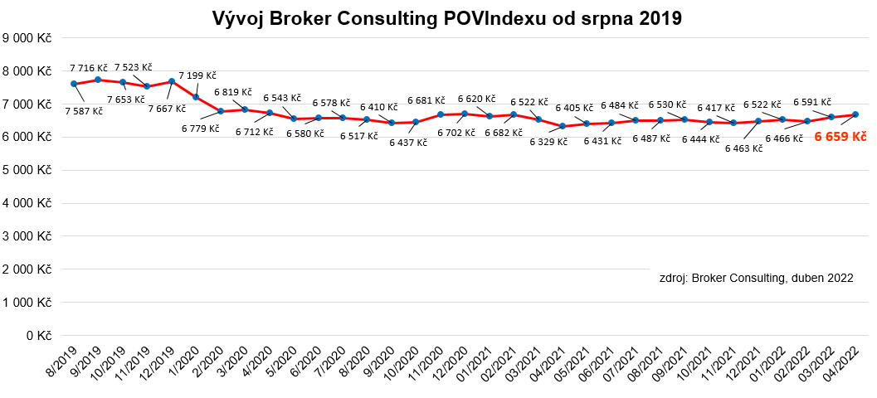

Zdražování povinného ručení se lze bránit

„Nejvíce pocítí zdražení povinného ručení řidiči, kteří jsou z pohledu pojišťoven rizikoví. Jsou to lidé, kteří často bourají, ale také mladí řidiči. Ti ovšem i bez ohledu na zdražení platí více než ostatní. Rozdíly v cenách povinného ručení mezi jednotlivými pojišťovnami vznikají hlavně proto, že každá z nich používá jiné parametry pro svůj výpočet pojistného,“ vysvětluje Jiří Váchal. Povinné ručení slouží k úhradě škod způsobených vlastníkem vozu na zdraví a majetku třetích osob a musí ho mít sjednané každý vlastník motorového vozidla. Obecně se uvádí, že zhruba 7 z 10 lidí své povinné ručení přeplácí, přitom na této platbě lze ušetřit. Podle Váchala je nejsnazším a nejvyužívanějším způsobem on-line srovnání povinného ručení. Na srovnávači si zájemci mohou nechat porovnat nabídky veškerých pojišťoven a vybrat si mezi nimi tu nejvýhodnější. „Celá řada pojišťoven také při on-line sjednání pojištění nabízí slevy. Některé pojišťovny zase umožňují klientům platit povinné ručení úměrně najetým kilometrům,“ vyjmenovává Jiří Váchal.

POVIndex byl poprvé spuštěn v srpnu roku 2019. Od svého počátku sleduje vývoj nákladů na povinné ručení pro řidiče bez historie, ať už se jedná o nového řidiče, nebo o řidiče, který donedávna užíval služební vozidlo. Broker Consulting POVIndex je počítán odlišnou metodikou, než jako používá ČKP.

Pro vizualizaci je zvolena značka vozu Škoda Octavia 1,6 TDI, 85 kW. POVIndex zastupuje běžné vozidlo podobné kubatury a výkonu ve vyšších hodnotách plnění, kdy první hodnota udává limit pojistného plnění pro případ škody na zdraví a druhá částka limit pro škody na majetku a ušlém zisku. Index je složen z těchto limitů povinného ručení: 36 % 100mil/100mil, 55 % 150mil/150mil a 9 % 200mil/200mil. V dlouhodobém horizontu lze díky POVIndexu sledovat, zda pojišťovny základní sazby u typického vozu spíše zdražují, nebo zlevňují.

Poznámka pro média: Broker Consulting Indexy je možné volně publikovat pouze s označením „Broker Consulting Index“ (např. Broker Consulting Index hypotečních úvěrů). Více informací najdete též na webu https://www.bcas.cz/onas/pro-media/.

Broker Consulting POVIndex je sledován od roku 2019. Je založen na odlišné metodice výpočtu, než jakou používá ČKP. Jeho hodnota nevychází z průměru hodnot celé řady veličin, ale z menšího množství parametrů. POVIndex ukazuje průměrnou cenu za typické povinné ručení pro nový vůz Škoda Octavia 1,6 TDI, 85 kW. Typ vozu byl vybrán proto, že je typickým zástupcem vozů, které používají české domácnosti. Pojištění zahrnutá do POVIndexu obsahují nejběžnější možné krytí. Pojištění dostupná na trhu ale nemají úplně identický rozsah krytí. Vždy je potřeba posuzovat nejenom cenu, ale také rozsah benefitů (zejména asistenčních služeb) ve vztahu k potřebám řidiče (Jak moc jezdí? Jaké vzdálenosti? Jak si představuje servis od pojišťovny v případě nehody?). Rozdíly v pojištěních jsou například v limitech pro opravu na místě, v limitech pro vzdálenost hrazeného odtahu, případně v možnostech náhradního vozidla.

Kontakt pro média:
Tereza Kunová
Specialistka PR a externí komunikace
Mobil: +420 731 537 716
E-mail: tereza.kunova@bcas.cz

